Индивидуальный проект этап 3

Дисциплина операционные системы

Чичкина Ольга Константиновна

Содержание

# Цель работы

Добавление к сайту достижений

# Выполнение лабораторной работы

* Добавляем информацию о навыках (Skills).(рис. [-@fig:001])

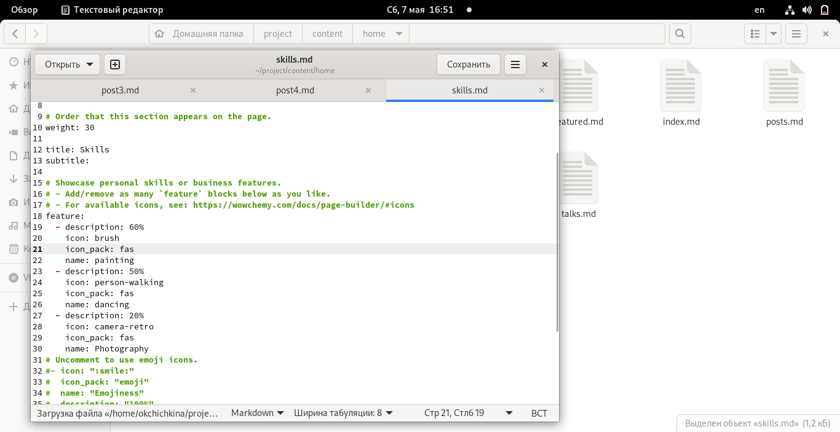

Skills

* Добавляем информацию об опыте (Experience).(рис. [-@fig:002])

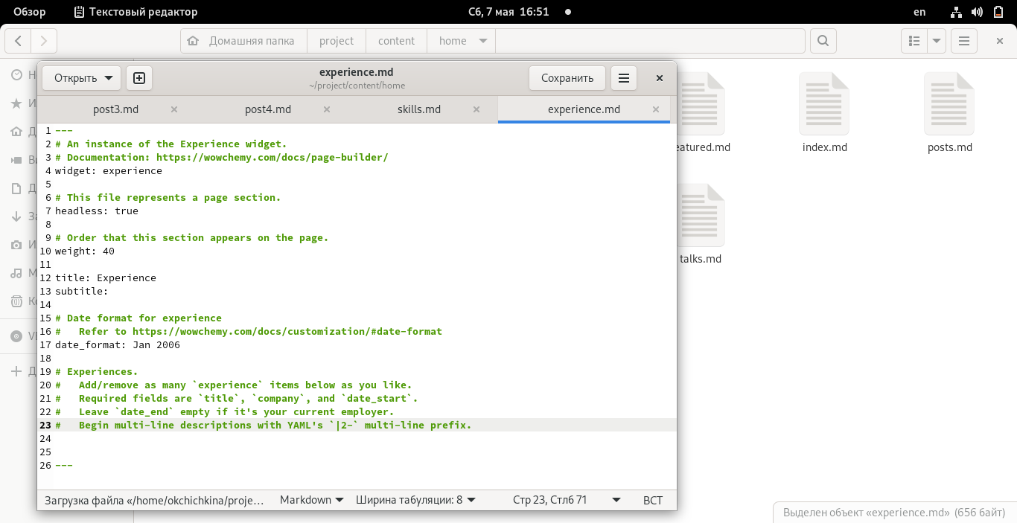

Experience

* Добавляем информацию о достижениях (Accomplishments). (рис. [-@fig:003])

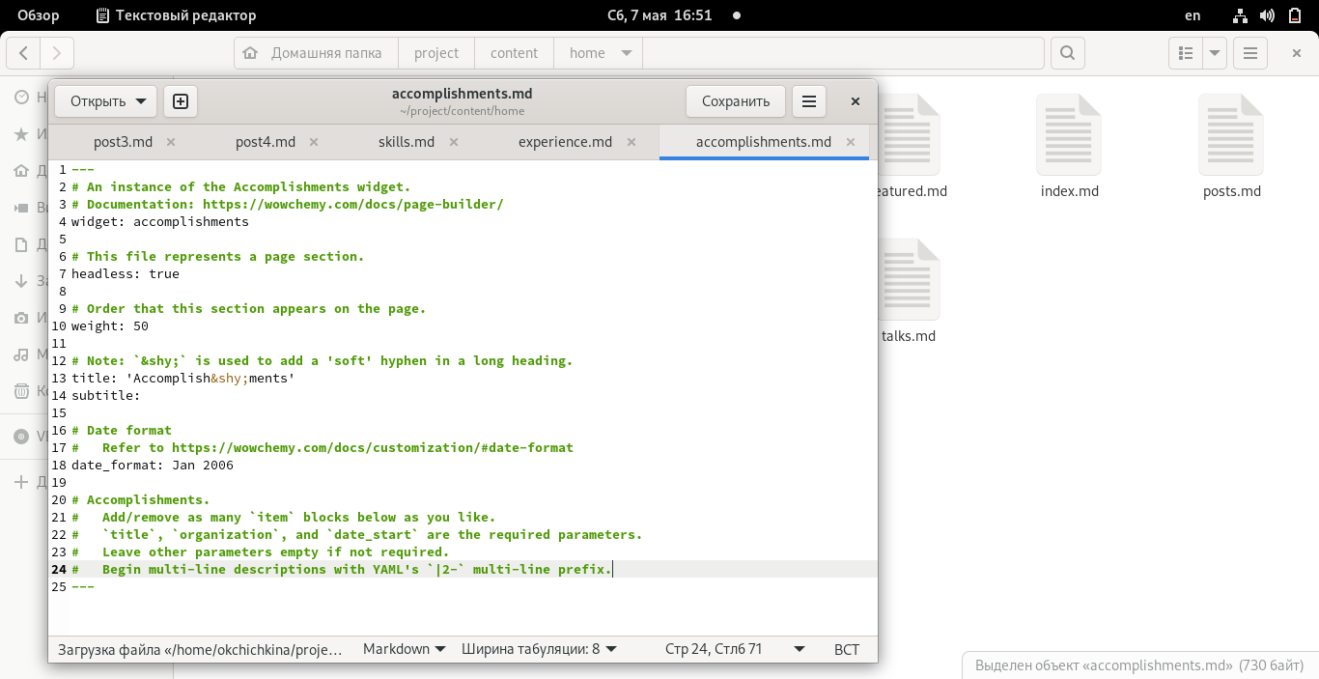

Accomplishments

* Делаем пост по прошедшедшей неделе(рис. [-@fig:004])

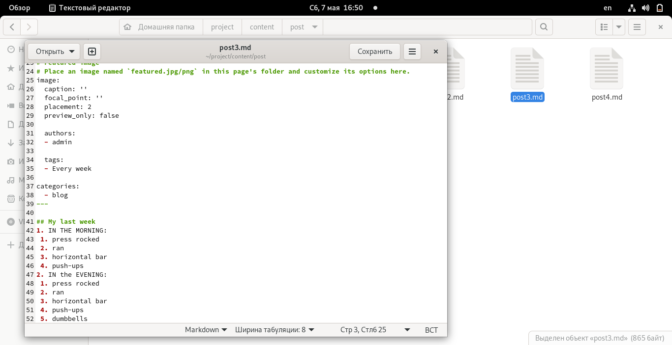

прошлая неделя

* Делаем пост на тему Легковестные языки разметки (рис. [-@fig:005])

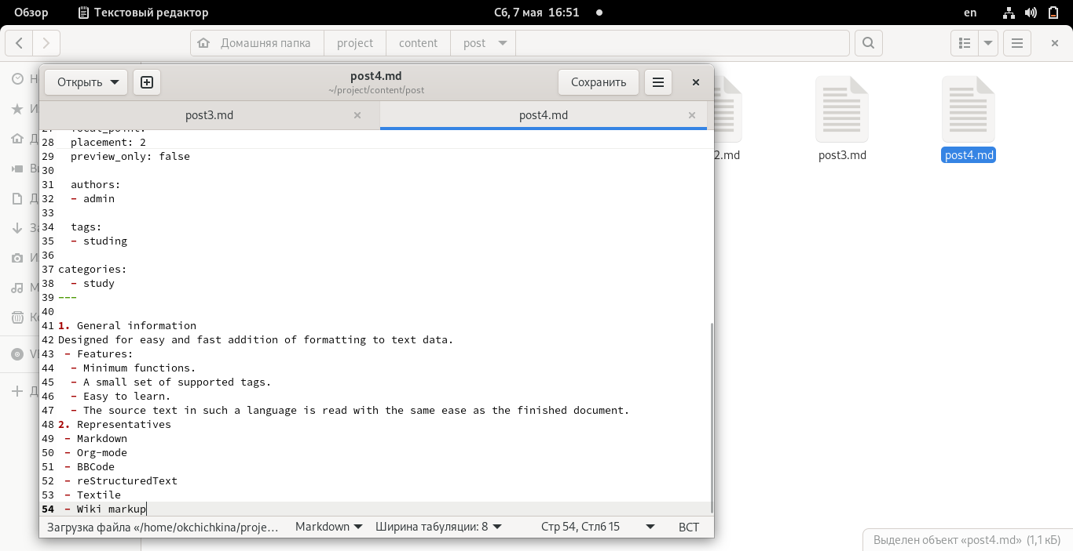

легковестные языки

# Выводы

мы добавили достижения к нашему сайту и выложили два новых поста